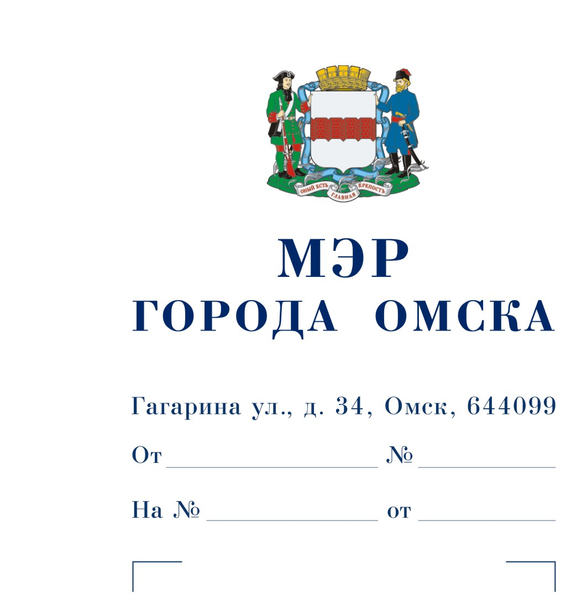

Председателю
Омского городского Совета

Корбуту В.В.

Уважаемый Владимир Валентинович!

Предлагаю внести на рассмотрение Омского городского Совета проект Решения Омского городского Совета «О внесении изменений в перечень муниципального имущества, которое в 2024 году предоставляется в безвозмездное пользование, утвержденный Решением Омского городского Совета от 21.06.2023
№ 77».
Докладчик – Романин Евгений Андреевич, первый заместитель Мэра города Омска, директор департамента имущественных отношений Администрации города Омска.

Приложение: 1. Проект Решения Омского городского Совета «О внесении изменений в перечень муниципального имущества, которое
в 2024 году предоставляется в безвозмездное пользование, утвержденный Решением Омского городского Совета от 21.06.2023
№ 77» на 1 л. в 1 экз.
2. Пояснительная записка к проекту Решения Омского городского Совета «О внесении изменений в перечень муниципального имущества, которое в 2024 году предоставляется в безвозмездное пользование, утвержденный Решением Омского городского Совета
от 21.06.2023 № 77» на 1 л. в 1 экз.
3. Список лиц, являющихся разработчиками проекта Решения Омского городского Совета «О внесении изменений в перечень муниципального имущества, которое в 2024 году предоставляется
в безвозмездное пользование, утвержденный Решением Омского городского Совета от 21.06.2023 № 77», на 1 л. в 1 экз.

С.Н. Шелест
Проект
ОМСКИЙ ГОРОДСКОЙ СОВЕТ

РЕШЕНИЕ

от ______________ № _________

О внесении изменений
в перечень муниципального имущества, которое в 2024 году предоставляется в безвозмездное пользование, утвержденный Решением Омского городского Совета от 21.06.2023 № 77

Статья 1.

Внести в раздел 1 перечня муниципального имущества, которое
в 2024 году предоставляется в безвозмездное пользование, утвержденного Решением Омского городского Совета от 21.06.2023 № 77, следующие изменения:
1) в строке 177 цифры «39,7» заменить цифрами «40,0»;
2) в строке «Итого по разделу 1» цифры «25865,3» заменить цифрами «25865,6».

Статья 2.

1. Настоящее Решение подлежит официальному опубликованию.
2. Контроль за исполнением настоящего Решения возложить на комитет Омского городского Совета по муниципальной собственности.

Мэр города Омска С.Н. Шелест

ПОЯСНИТЕЛЬНАЯ ЗАПИСКА

к проекту Решения Омского городского Совета
«О внесении изменений в перечень муниципального имущества,
которое в 2024 году предоставляется в безвозмездное пользование,
утвержденный Решением Омского городского Совета от 21.06.2023 № 77»

Проект Решения Омского городского Совета «О внесении изменений
в перечень муниципального имущества, которое в 2024 году предоставляется
в безвозмездное пользование, утвержденный Решением Омского городского Совета от 21.06.2023 № 77» (далее – проект Решения) подготовлен в связи
с необходимостью внесения изменений в перечень муниципального имущества, которое в 2024 году предоставляется в безвозмездное пользование, утвержденный Решением Омского городского Совета от 21.06.2023 № 77.
Проектом Решения предлагается изменить площадь объекта недвижимого имущества, расположенного по улице Путилова, дом 7В, в связи с проведением кадастровых работ по разделу помещения 4П, часть которого предоставлена в безвозмездное пользование Фонду объединения и развития территориального общественного самоуправления Кировского административного округа города Омска.
Принятие Решения Омского городского Совета «О внесении изменений в перечень муниципального имущества, которое в 2024 году предоставляется в безвозмездное пользование, утвержденный Решением Омского городского Совета от 21.06.2023 № 77» не потребует признания утратившими силу, приостановления, изменения или принятия правовых актов Омского городского Совета, а также расходов из бюджета города Омска.
При проведении антикоррупционной экспертизы проекта Решения коррупциогенные факторы не выявлены.
Необходимость проведения оценки регулирующего воздействия проекта Решения отсутствует.

СПИСОК
лиц, являющихся разработчиками
проекта Решения Омского городского Совета
«О внесении изменений в перечень муниципального имущества,
которое в 2024 году предоставляется в безвозмездное пользование, утвержденный Решением Омского городского Совета от 21.06.2023 № 77»

Романин  Евгений Андреевич | Первый заместитель Мэра города Омска, директор департамента имущественных отношений Администрации города Омска, ответственный исполнитель, телефон 20-01-91
Стуколова  Мария Сергеевна | Первый заместитель директора департамента имущественных отношений Администрации города Омска, телефон 20-01-91
Авраменко  Оксана Александровна | Начальник управления правового обеспечения департамента имущественных отношений Администрации города Омска,  телефон 73-50-78
Анненкова  Виктория Александровна | Начальник экспертно-правового отдела управления правового обеспечения департамента имущественных отношений Администрации города Омска,  телефон 73-50-84
Толкачева  Раиса Александровна | Начальник управления аренды и приватизации недвижимого имущества департамента имущественных отношений Администрации города Омска, телефон 73-51-31
Канчуковский  Сергей Михайлович | Начальник сектора аренды недвижимого имущества управления аренды и приватизации недвижимого имущества департамента имущественных отношений Администрации города Омска, телефон 73-51-22

